哈尔滨市公共资源交易平台
财产保险采购
投保人操作手册

2020年4月18日
目 录
1. 浏览器配置 3
1.1. Internet选项 3
1.2. 关闭拦截工具 7
2. 诚信库注册 8
2.1登录哈尔滨市公共资源交易平台 8
2.2诚信库基本信息添加 9
2.3扫描件管理 10
3. 财产保险采购流程 12
3.1报价方案审核 12
3.2理赔信息 13

浏览器配置

Internet选项
为了让系统插件能够正常工作，请按照以下步骤进行浏览器的配置。
系统仅支持IE11浏览器访问，其他浏览器部分功能受限！！！
1、打开浏览器，在“工具”菜单→“Internet选项”，如下图：
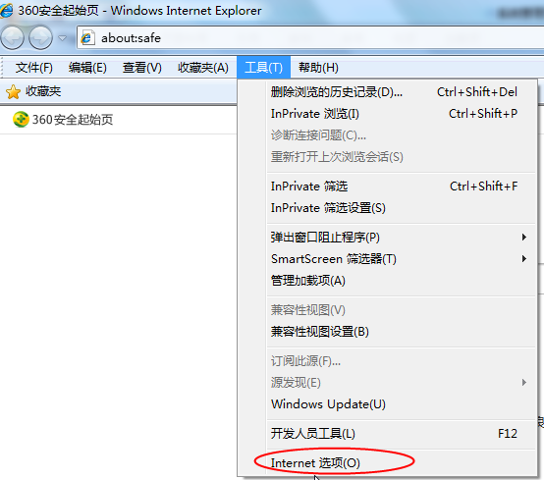
图1.1-1
2、弹出对话框之后，请选择“安全”选项卡，具体的界面，如下图：
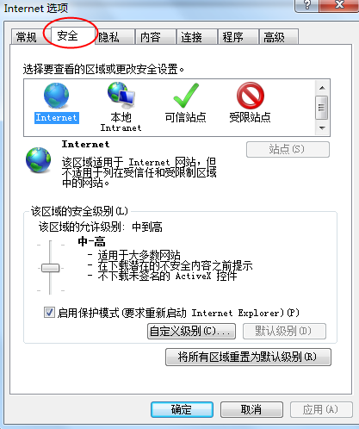
图1.1-2
3、点击绿色的“受信任的站点”的图片，会看到所示的界面，如下图：
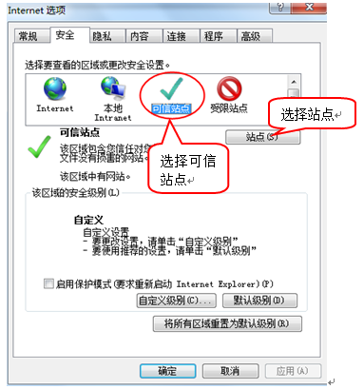
图1.1-3
4、点击“站点” 按钮，出现如下对话框，如下图：
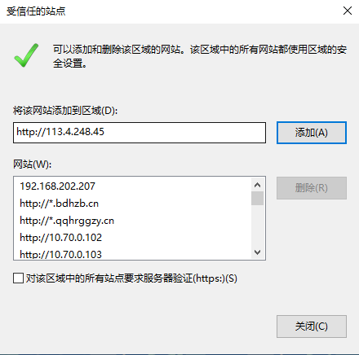
图1.1-4
输入系统服务器的IP地址，格式例如：http://113.4.248.45，然后点击“添加”按钮完成添加，再按“关闭”按钮退出。
5、设置自定义安全级别，开放Activex的访问权限，如下图：
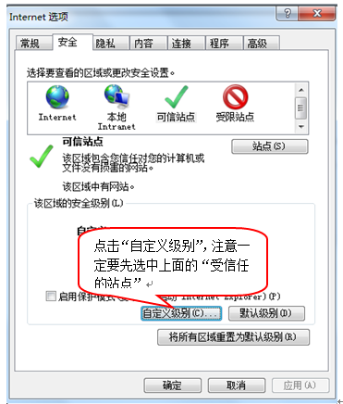
图1.1-5
会出现一个窗口，把其中的Activex控件和插件的设置全部改为启用，如下图：
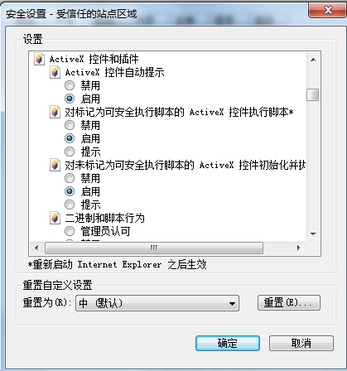
选择启用（共5个ActiveX）
图1.1-6
文件下载设置，开放文件下载的权限：设置为启用，如下图：
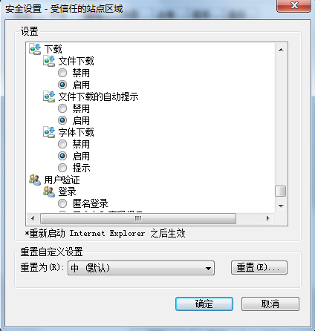
图1.1-8

关闭拦截工具
上述操作完成后，如果系统中某些功能仍不能使用，请将拦截工具关闭再试用。比如在windows工具栏中关闭弹出窗口阻止程序的操作，如下图：
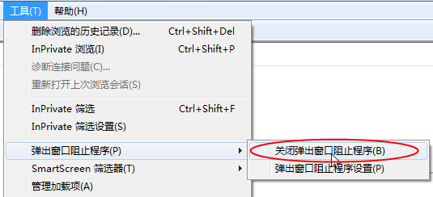
图1.2-1

诚信库注册

2.1登录哈尔滨市公共资源交易平台
2.1.1登录竞买人登录地址，如下图：
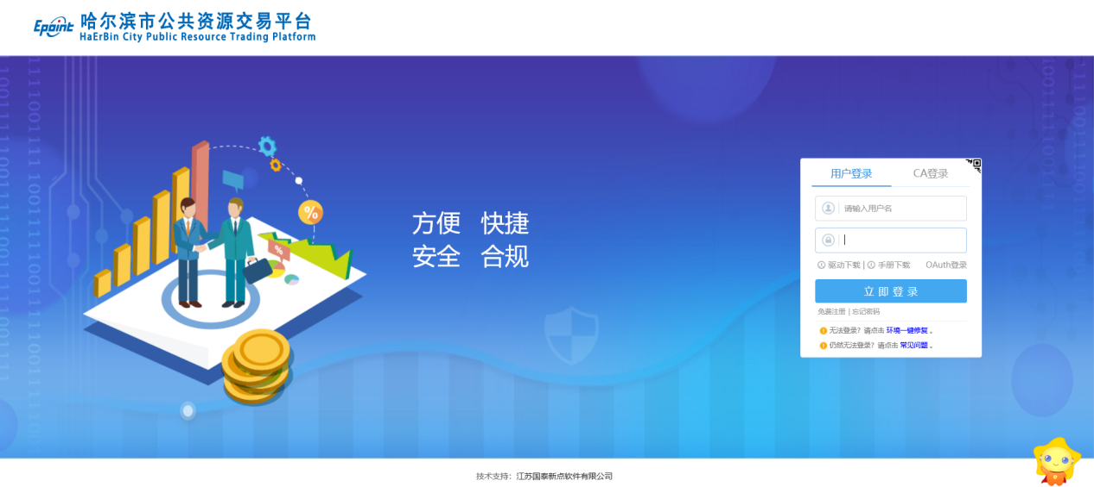
图2.1-1
2.1.2、竞买人首次登录系统需要进行诚信库注册，如下图；
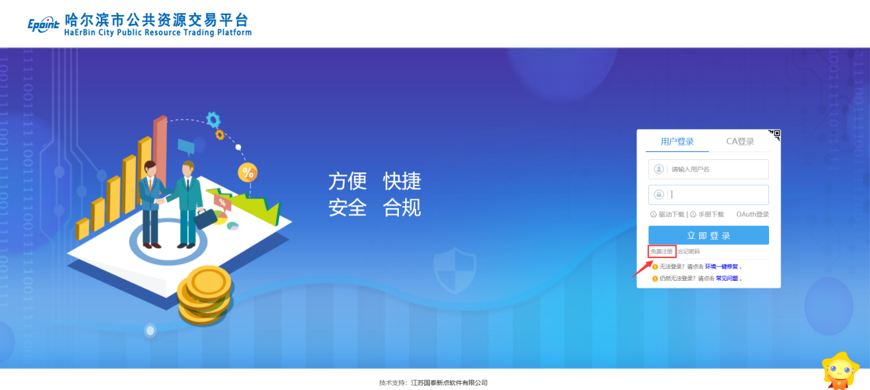
图2.1-2
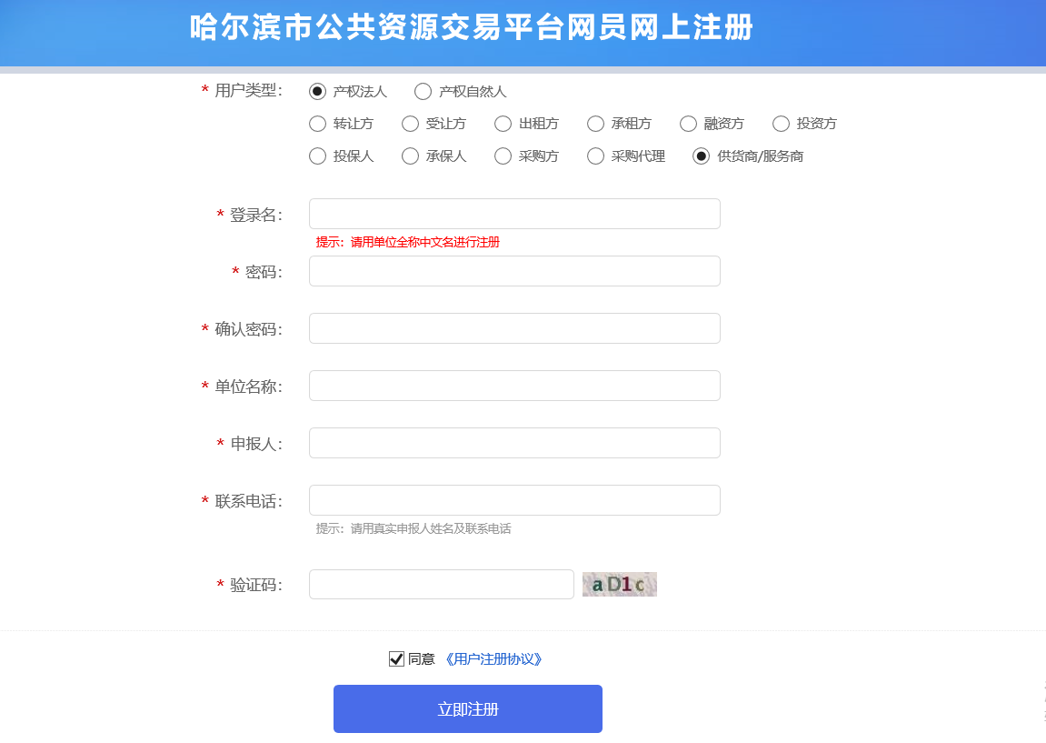
图2.1-3
注意：竞买人注册所登记的信息一定是真是有效的信息。

2.2诚信库基本信息添加
2.2.1基本信息修改
进入【单位信息】—【修改信息】
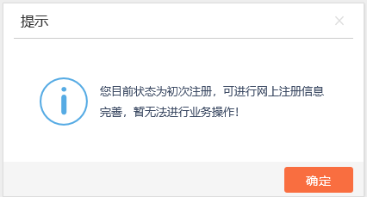
图2.2-1图
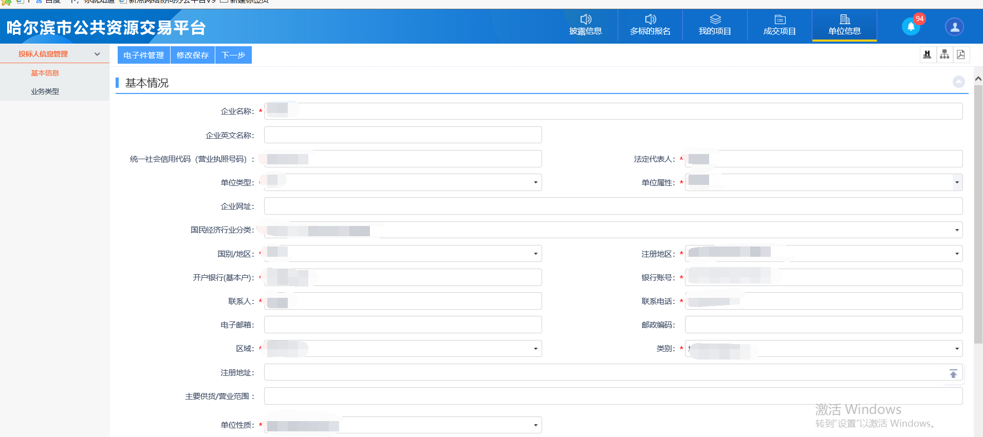
图2.2-2图
2.2.2基本信息填写
基本信息填写清楚，带星号为必填项，个人注册用户：注意姓名和开户行、开户账号要为同一竞买人；单位注册用户：企业名称和开户行、开户账号要为同一竞买人；如使用第三方的银行账户缴纳保证金，将会影响竞价。

注意：开户银行和开户账号一定要填写准确，否则会造成保证金缴纳失败，失去竞价资格！！！！！此处填写的开户银行和卡号为用来缴纳保证金的银行卡，且必须为企业基本户。

2.3扫描件管理
在信息的新增和修改页面，可以上传电子件。。基本信息页面可以上传多个类型的电子件。点击【电子件管理】按钮：
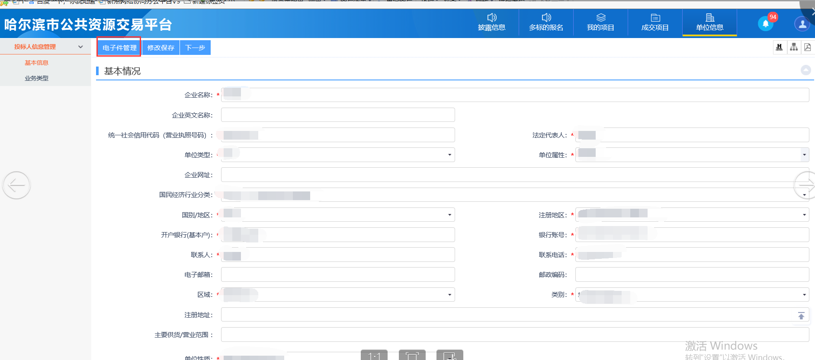

图2.3-1图
2.4提交审核
基本信息提交下一步
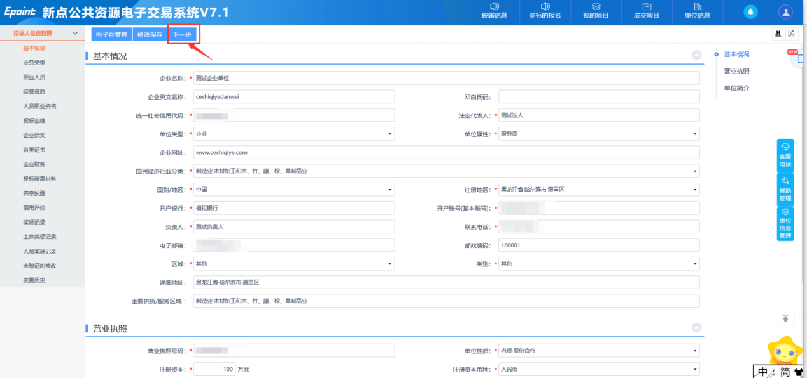
图2.4-1图
基本信息提交审核之后，待审核通过之后即可报名竞价。
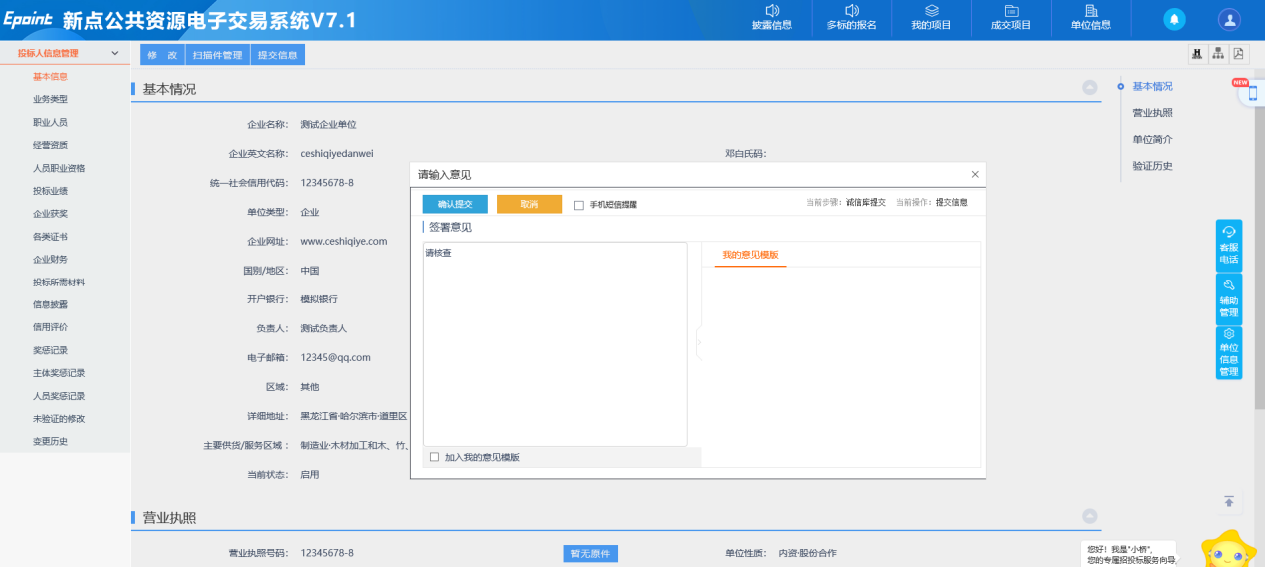
图2.4-2图
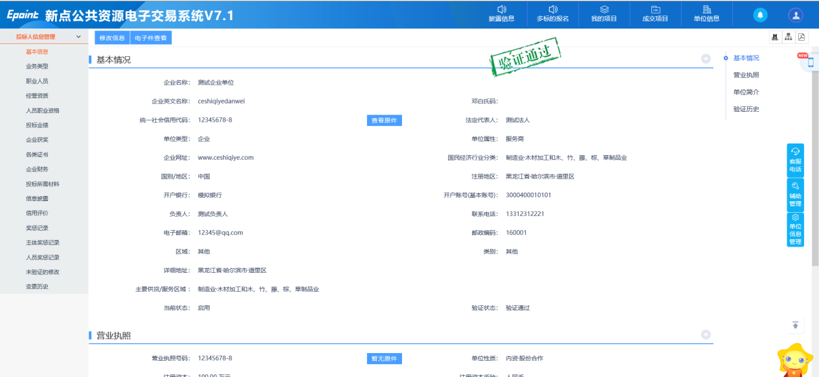
图2.4-3图

财产保险采购流程

3.1报价方案审核
1、点击“财产保险采购”，选择“运输工具”——》“报价方案审核”，如下图：
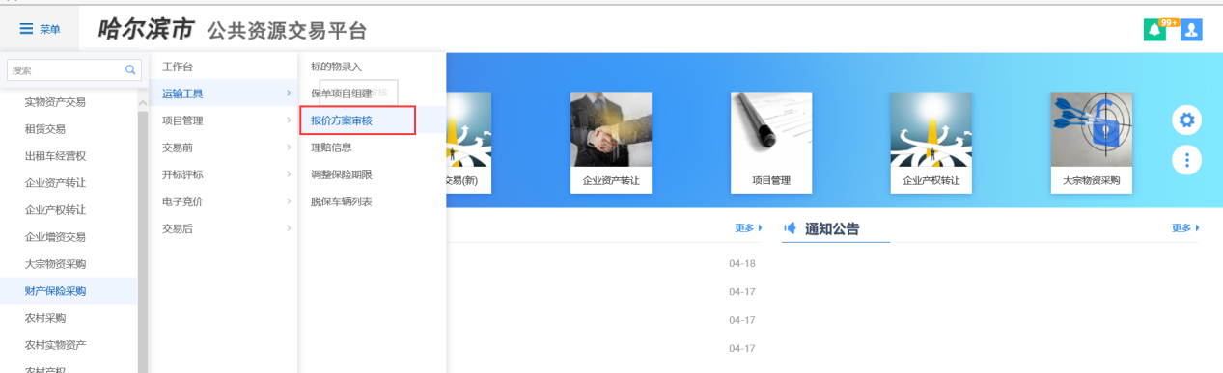
图3.1-1
2、进入界面之后，点击新增报价方案，挑选要录入的项目后，点击确认选择，如下图：
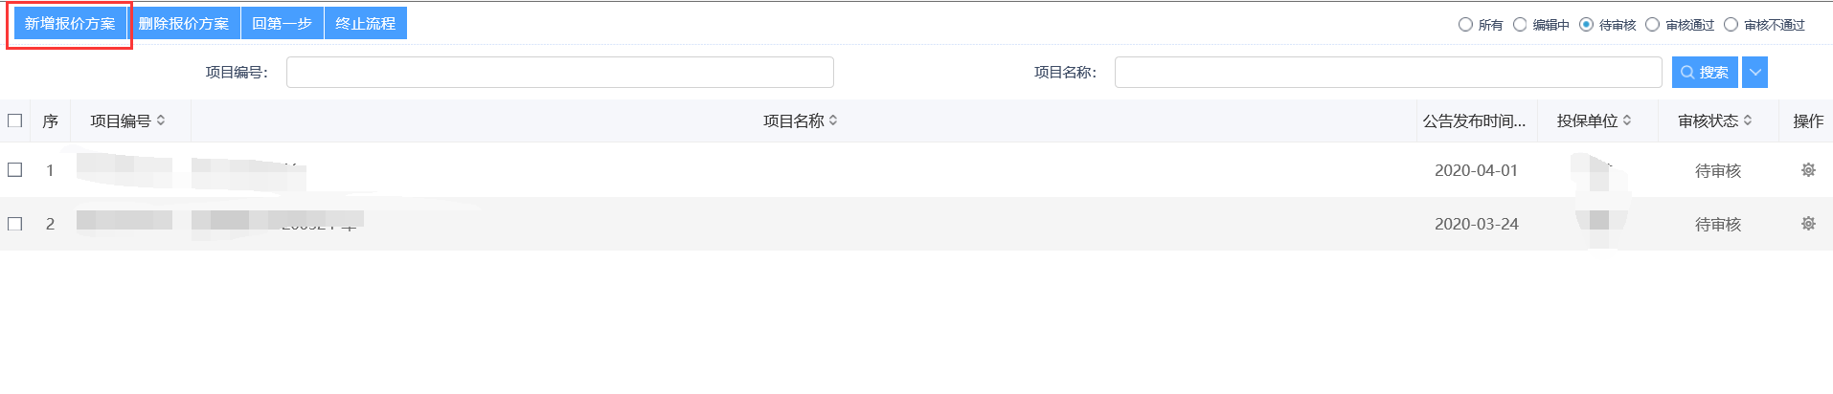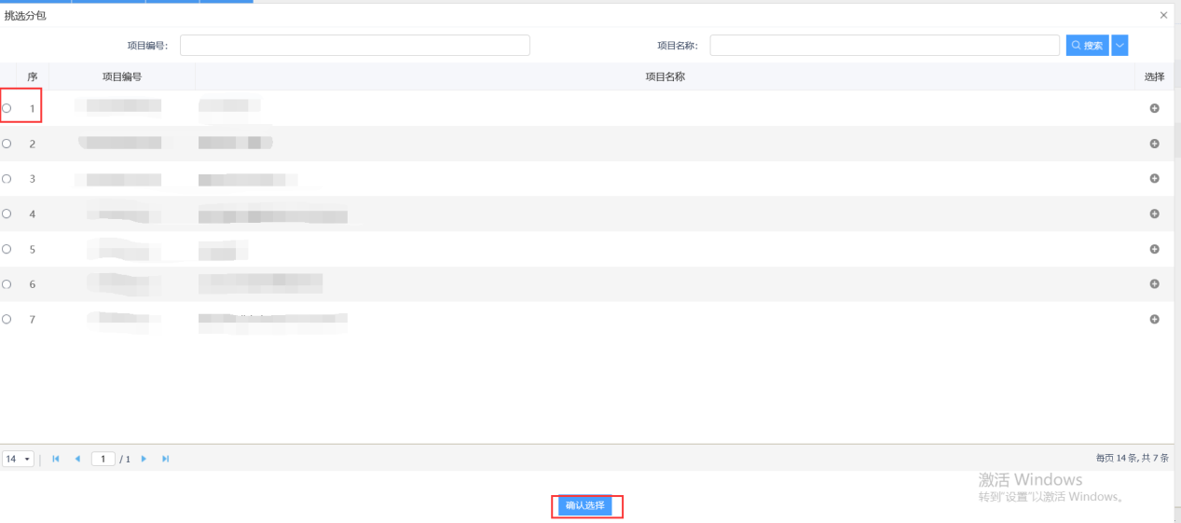
图3.1-2
3、根据项目的实际情况，如实填写该项目各个车辆的报废信息，并上传电子件，信息全部填写完成后点击提交信息按钮等待中心审核通过，如下图：
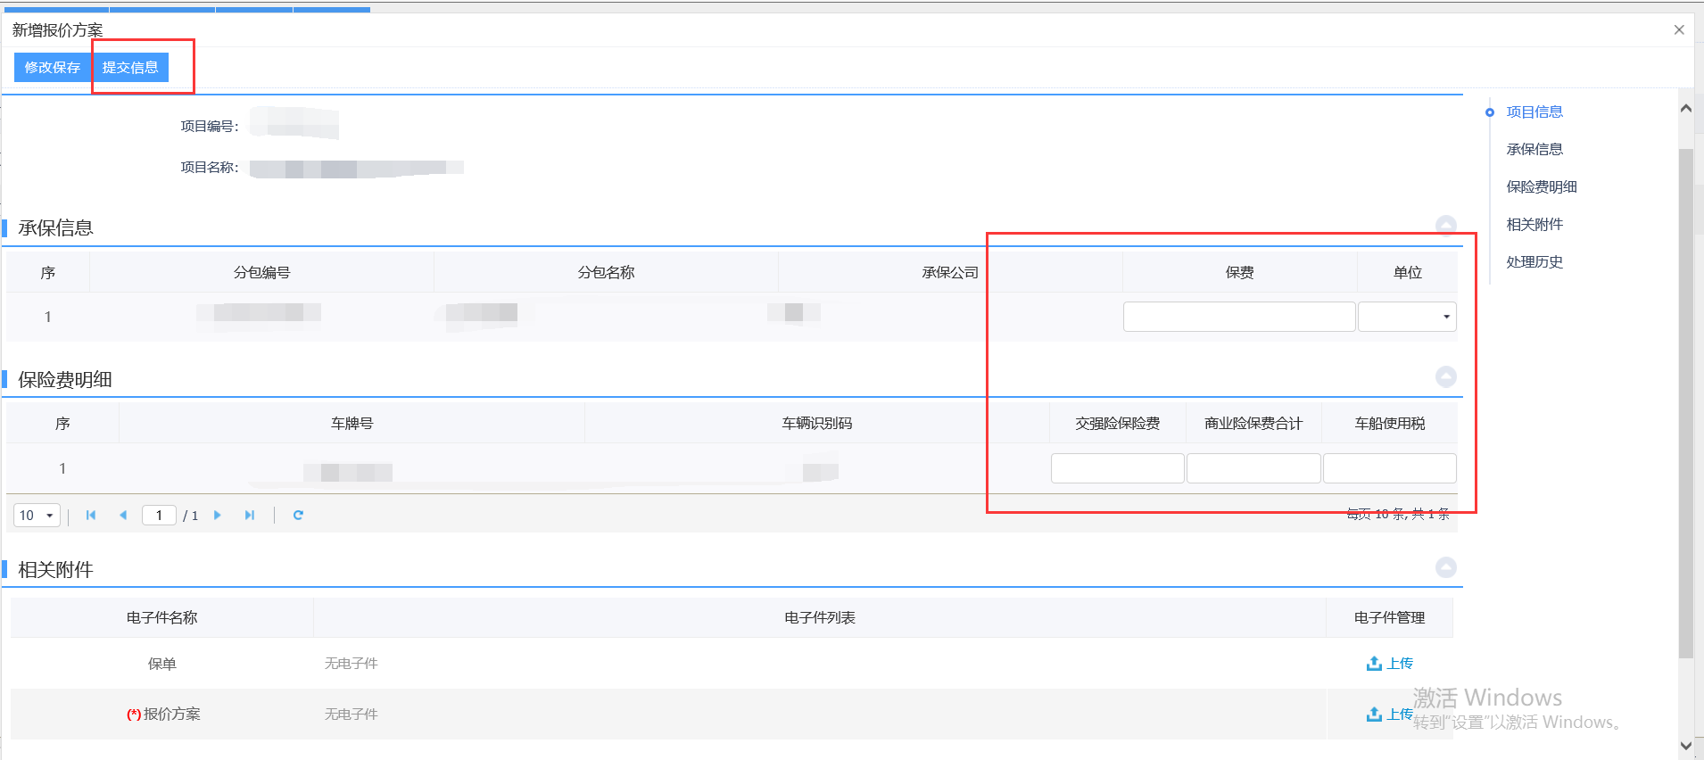
图3.1-3

3.2理赔信息
1、项目申请审核通过之后，点击“财产保险采购”下的“运输工具”——》“理赔信息”，如下图；
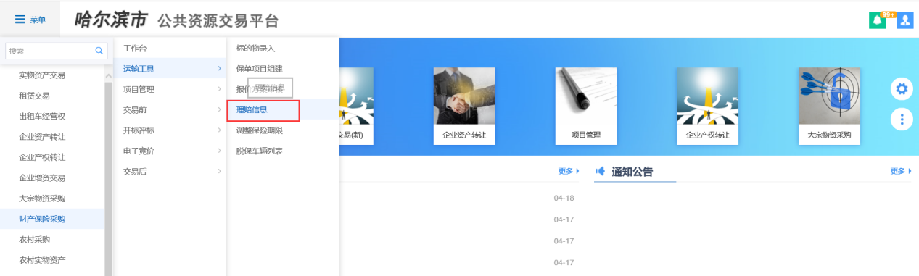
图3.2-1
- 点击“新增理赔信息”，挑选要录入理赔信息的车辆后点击确认选择，如下图；
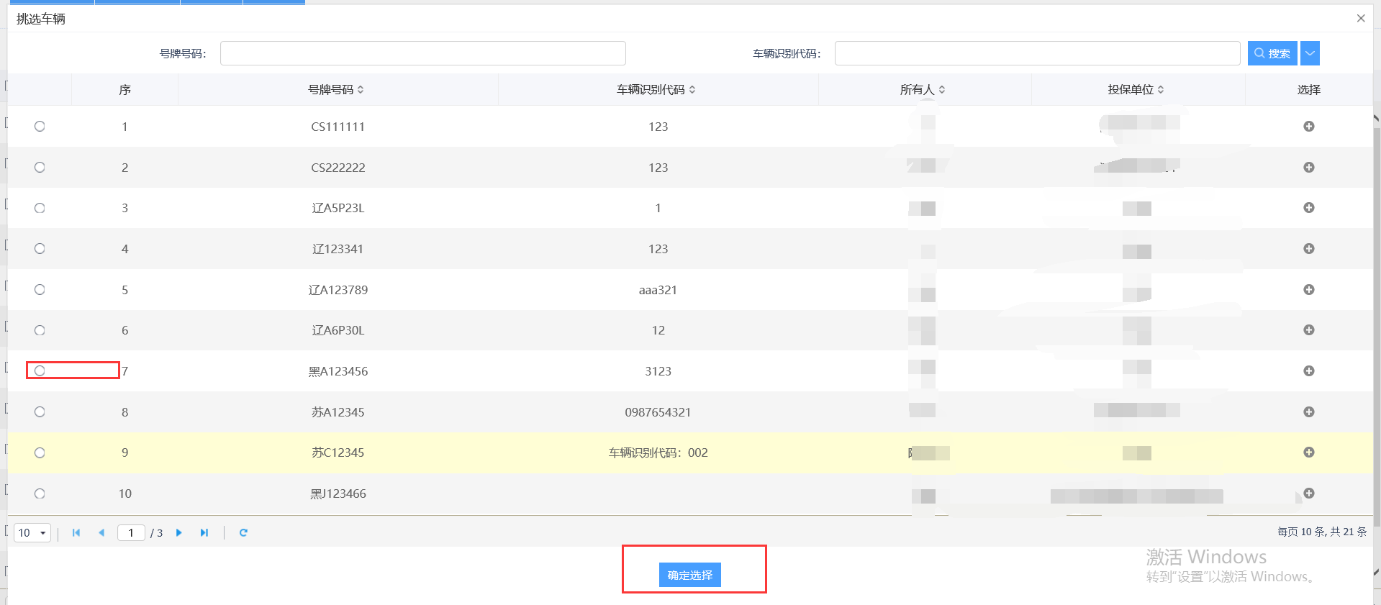

图3.2-2

3、将挑选的车辆出险信息填写完成后提交中心审核即可。
